Sumário
Titulo: A Importância da Logística nas Empresas Modernas 1

Titulo: A Importância da Logística nas Empresas Modernas
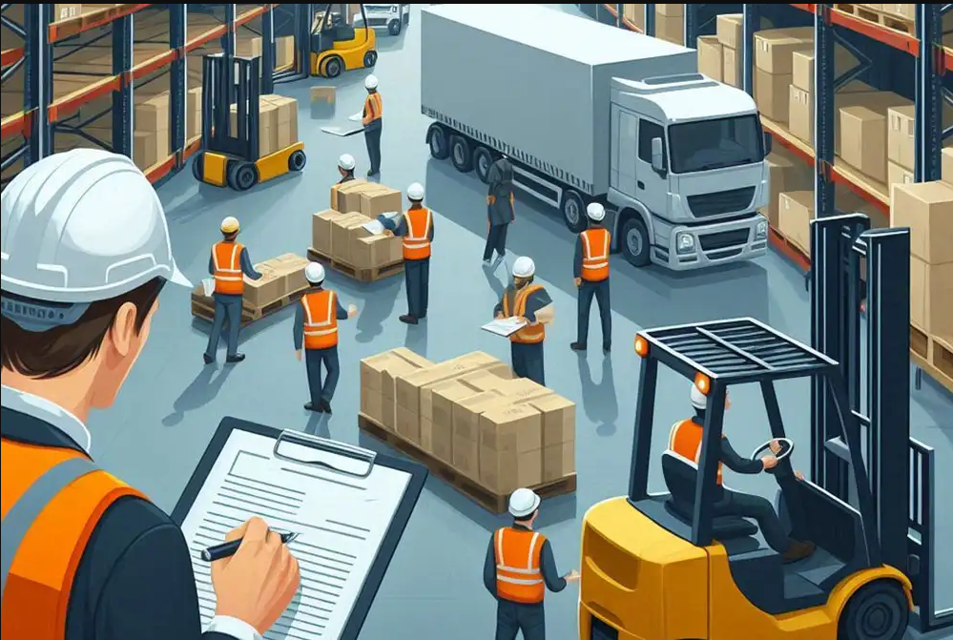
A logística é um componente essencial para o sucesso das empresas modernas. Ela evolve o planejamento, implementação e controle do fluxo eficiente de mercadorias, serviços e informações desde o ponto de origem até o ponto de consumo. A gestão logística eficaz pode reduzir custos, melhorar o serviço ao cliente e aumentar a competitividade da empresa.
Figura 1: Exemplo de Gestão Logística
Um dos aspectos mais importantes da logística é a gestão de estoques. Manter o equilíbrio entre a oferta e a demanda é crucial para evitar excessos ou faltas de produtos. Além disso, a logística também inclui o transporte de mercadorias, que deve ser planejado de forma a minimizar custos e tempo de entrega.
Outro elemento chave é a tecnologia da informação, que permite a integração e o compartilhamento de dados em tempo real, facilitando a tomada de decisões e a coordenação entre diferentes departamentos. Em resumo, a logística é um pilar fundamental para a operação eficiente e a satisfação do cliente.

Atividade Logística | Descrição | Importância
Gestão de Estoque
Transporte
Tecnologia da Informação

Bibliografia
BALLOU, R. H. Gerenciamneto da Cadeia de Suprimentos: Logística Empresarial. 5ª. ed. Porto Alegre: Bookman, 2006.

A gestão de logística é o processo de planejamento, execução e controle do fluxo de bens e serviços, desde a aquisição até a entrega ao cliente, visando eficiência e redução de custos.

